**30% de las empresas están mejorando su atracción de talento con el boom del nearshoring en México**

* *Un estudio realizado por Pandapé reveló que un 19% de las organizaciones también observa una mejora en la retención, con retos clave por delante para aprovechar de mejor manera esta tendencia.*
* *El país es destino predilecto para que las compañías disminuyan riesgos, tiempos y costos en su cadena de producción, al tiempo que se acercan a sus mercados finales.*

**Ciudad de México, agosto de 2024. ―** El ***nearshoring*** o relocalización es un fenómeno en el que las empresas mudan su cadena de producción, o una parte, más cerca del consumidor final, con el fin de disminuir riesgos, tiempos y costos. Esto ha puesto a México en la mira global de las inversiones, debido a su posición geográfica privilegiada, infraestructura, tratados comerciales y talento humano.

De acuerdo con datos de un estudio realizado por **Pandapé**, el 30% de las empresas ya mejora su atracción de talento con el *boom* del *nearshoring* y un 19% ve una mejora en la retención. Sin embargo, para el 18% la gestión se hace más compleja, mientras que para el 34% existen retos en la integración cultural.

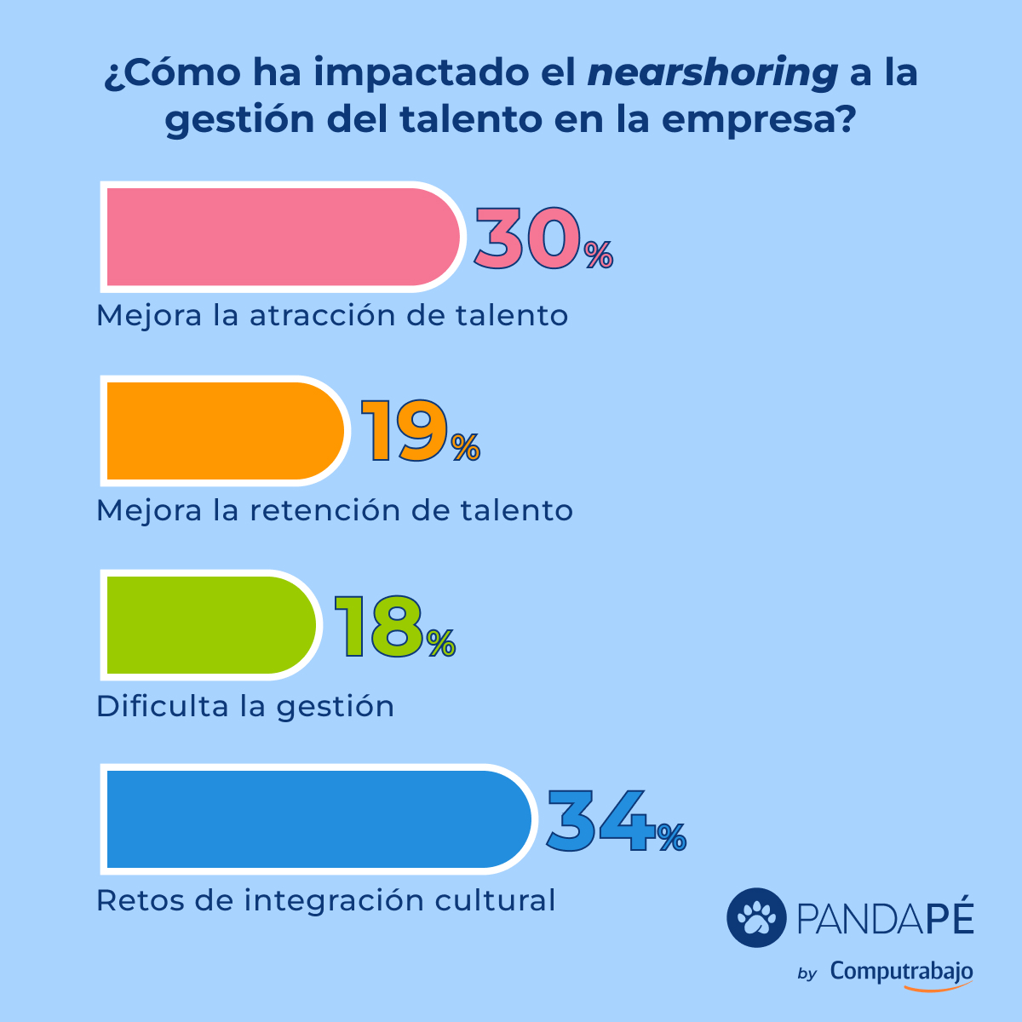

“*La relocalización ofrece oportunidades significativas, pero también desafíos a tomar en cuenta, especialmente en el ámbito de la gestión de talento y la cultura organizacional. Por ello, las empresas deben transformar el desarrollo de su fuerza laboral, alinear culturas laborales, reformular el bienestar, adoptar prácticas de seguridad e integridad y crear modelos innovadores que desde los Recursos Humanos permitan aprovechar de mejor manera esta tendencia*”, explicó **Ivonne López, Brand & Communications Manager de** [**Pandapé**](https://www.pandape.com/)**.**

**Ventajas del nearshoring en México**

El *nearshoring* abre una ventana de oportunidad que podría extenderse de 3 a 5 años con alto impacto a nivel económico, comercial y empresarial, según revela un análisis de Deloitte. Otras perspectivas indican que este movimiento generará de 2 a 4 millones de empleos hasta el año 2030. Reflejo de ello es que tan sólo en 2023 se realizaron 378 anuncios de inversión por 110, 744 millones de dólares.

Estas ventajas implican particularidades en la **estructura organizacional**. La proximidad y sincronía horaria con Estados Unidos, Canadá y otros mercados agilizan la comunicación entre la empresa matriz y operaciones externas, con una colaboración más eficiente, mayor interacción durante las jornadas laborales, rápida resolución de problemas y mejor coordinación en proyectos.

Ahora bien, el traslado de operaciones requiere un esfuerzo significativo por parte de RRHH: desde la atracción y gestión hasta la capacitación y fidelización. El *nearshoring* amplía y diversifica la reserva de colaboradores, lo cual es beneficioso para el **reclutamiento interno y externo**, pero exige la creación de programas de formación y desarrollo específicos y adaptados a las necesidades de cada firma.

**El papel de RRHH en la nueva cultura laboral**

Para **Ivonne López**, además de los temas de cultura laboral existentes, las empresas relocalizadas deben desarrollar estrategias de RRHH para gestionar la diversidad cultural. Promover la inclusión y el entendimiento intercultural es clave para una integración exitosa, donde alinear expectativas y cultura corporativa entre la matriz y las sedes relocalizadas es esencial para el éxito.

En adición, la gestión de operaciones en múltiples ubicaciones es compleja, por lo que los profesionales de talento deben estar preparados para manejar diversos estilos, expectativas y prácticas laborales. Esto requiere una planificación meticulosa, comunicación constante y el uso de herramientas tecnológicas para facilitar la coordinación, comunicación e integración de los equipos.

Y es que el impulso del *nearshoring* en México no sólo representa una oportunidad económica y comercial, sino también un desafío en la **gestión de RRHH**. No obstante, la tecnología se convierte en un aliado imprescindible, que facilita la integración cultural, la formación específica y la optimización de procesos. Con soluciones tecnológicas avanzadas, las empresas pueden aprovechar al máximo el empuje, garantizando una fuerza laboral capacitada, adaptada y lista para enfrentar los nuevos retos del mercado global.

***\*Para conocer más contenidos sobre tendencias, evolución y todas las novedades en gestión y atracción de talento, visita el siguiente enlace al*** [***Blog de Pandapé***](https://www.pandape.com/blog/)***.***

**Descarga aquí los materiales.**

-o0o-

**Sobre Pandapé**

Pandapé es el *software* de Recursos Humanos líder en Latinoamérica que optimiza los procesos de RH para contratar de forma eficiente el mejor talento y facilitar la gestión de las personas impulsando su felicidad laboral. Pandapé nace de la fusión de SherlockHR, el *software* para soluciones de reclutamiento, y HolmesHR, para gestión de talento, convirtiéndose en el líder en Latinoamérica con más de 8,000 productos activos. Visita [**https://www.pandape.com**](https://www.pandape.io/)

–  
[Carmen Muñoz](https://www.linkedin.com/in/carmenmuri/)  
T. 55 2940 6058  
[carmen.munoz@alpescomm.com](mailto:carmen.munoz@alpescomm.com)  
[www.alpescomm.com](http://www.alpescomm.com/)

